坂のまちアートinやつお2018
アートとまち空間の融合。そして人と人の交歓

おわら、曳山、和紙･･･先人の築いた文化を営々と受け継いできた「坂のまち八尾」。職人たちの伝統が息づく町には、歴史の流れを偲ばせる古い町並みが今も残っています。この町は、人々の暮らしと地域の芸術文化が共鳴する新しい息吹を感じさせてくれる町でもあります。

八尾の香り高い文化が息づく町であってほしいと願い、町屋や通りを展覧会場としてはじめた「坂のまちアートinやつお」は今年で２３回目を迎えます。会場に訪れる人々も増え、今や八尾の秋の風物詩としてすっかり定着しました。

八尾に住む皆様も季節の山野草を玄関に飾ったり自らが案内役となりアーティストと来場者をもてなしたりと、まちぐるみでアートを楽しむ輪が広がっています。

アートは美術館だけではありません。「坂のまちアートinやつお」は、アートを通して、人と人・人とアート・人とまちを結ぶ、他に類を見ない美術展であり、新しいアートの形を提案するものです。

今年も”まちぐるみアート展”をテーマに、アートに共感する方々とともに「坂のまち」八尾に一層のにぎわいを生み出したいと思います。作家の皆様もアートを通じてまちの魅力に触れ、新しいアートの風を感じてみませんか。

平成３０年４月
坂のまちアートinやつお実行委員会
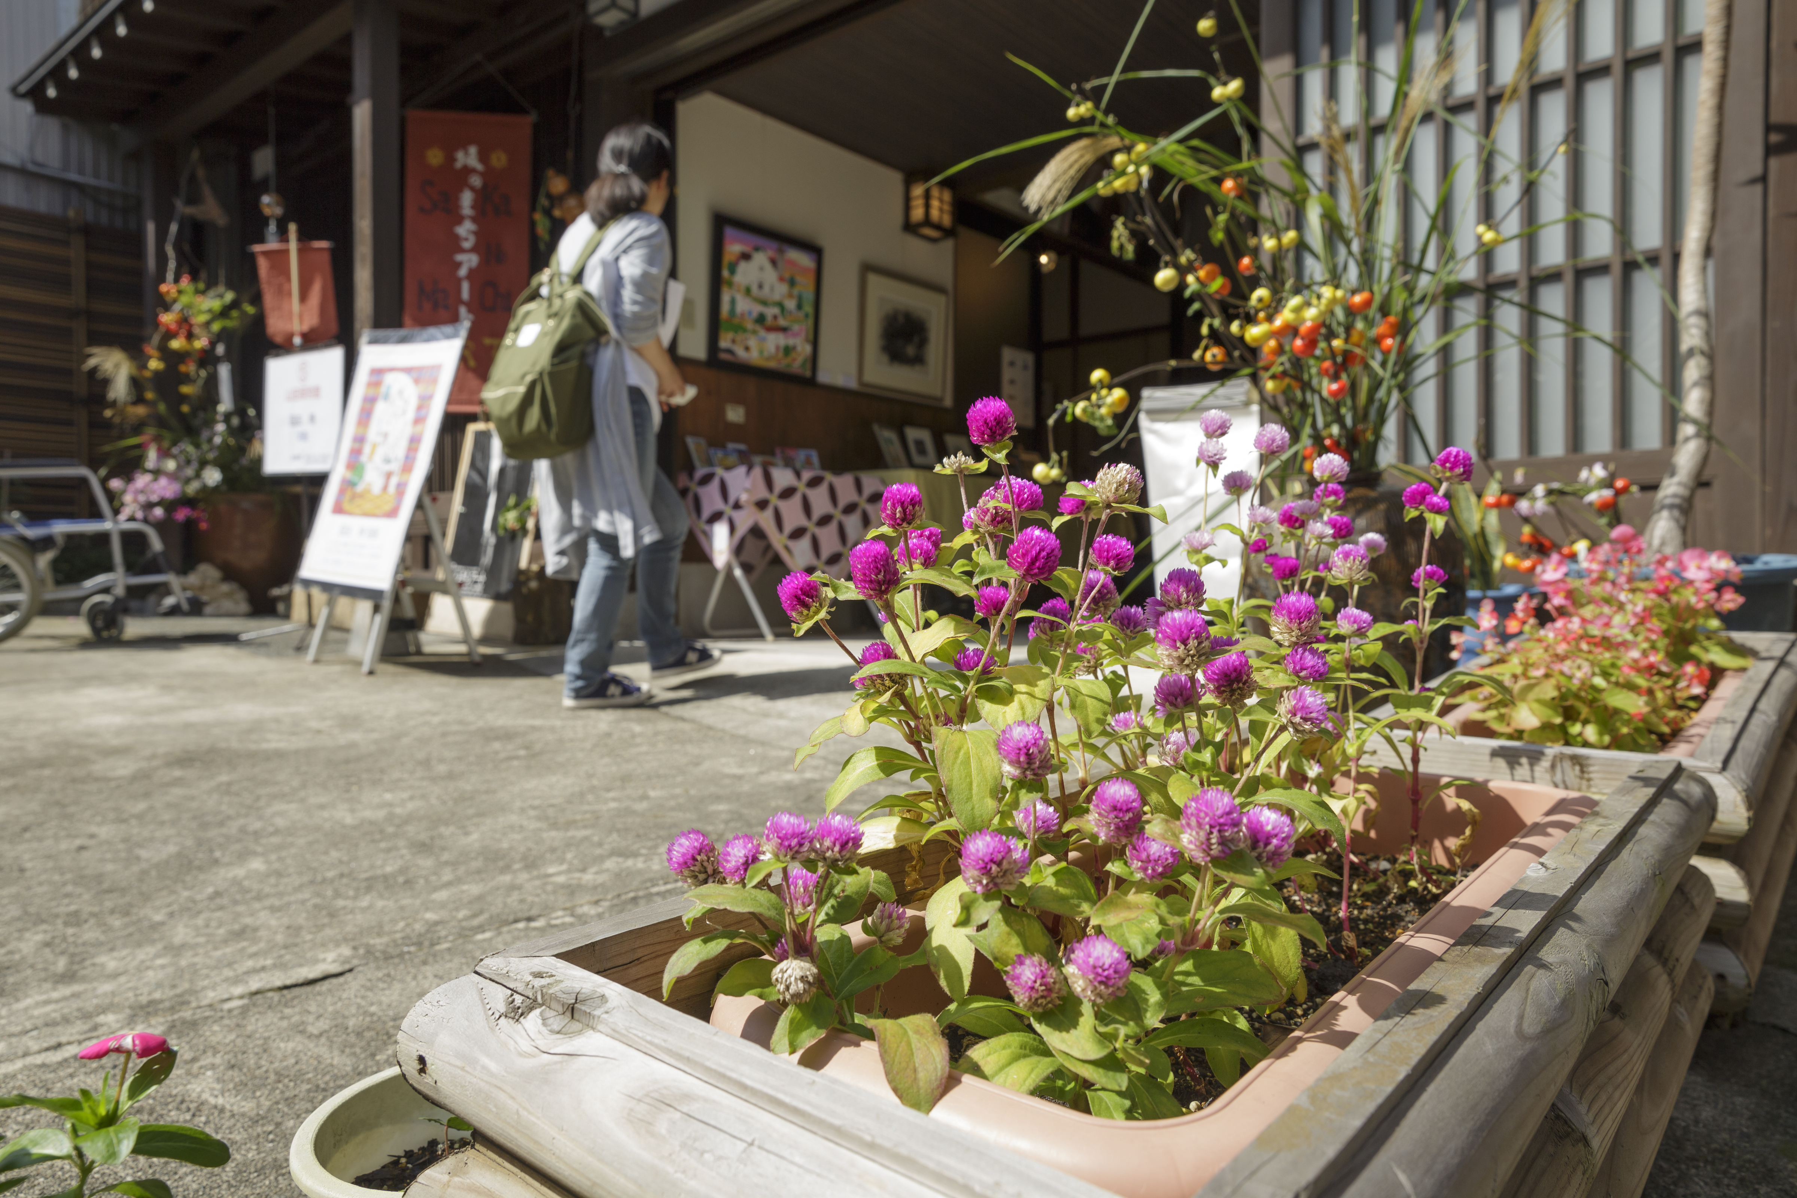
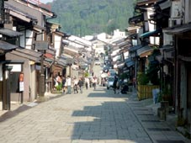

＜事務局＞
〒939-2341富山県富山市八尾町鏡町668
桂 樹 舎 内
Tel:076-455-1184
Fax:076-455-1189
e-mail：keijusha@star.ocn.ne.jp
※申込様式は下記からﾀﾞｳﾝﾛｰﾄﾞできます
http://www.bunanomori.com/art/

